**Дата**: 12.02.2025

**Клас**: 3-АБ

**Предмет**: англійська мова

**Тема:** На кухні. Введення ЛО теми – mix/chop/add/recipe/machine. Розвиток навичок говоріння.

**Мета:** : формувати навички вживання лексичних одиниць по темі; удосконалювати навички читання, аудіювання й усного монологічного мовлення; розвивати пізнавальні інтереси учнів; виховувати інтерес до самостійного пошуку потрібної інформації, а також загальну культуру учнів.

**Вчитель**: Руда Д.В.

Хід уроку

1.Greeting

Good afternoon, guys! I’m glad to see you. Are you ready to start our lesson? All set?

2. Wаrm up / Listening

Уважно слухати аудіо трек і дати відповідь на питання вчителя <https://www.youtube.com/watch?v=pcIuL89AAJ8> .

3. Speaking

 1- When was the last time you were in a kitchen? What did you do there?

2 – Do you enjoy being in the kitchen? What do you like most about kitchens?

3 – How would you describe your kitchen? Is it new or old? Is it big or small?

4 – What kinds of machines are in your kitchen? Which do you use the most and least?

5 – Does your kitchen have any windows? What can you see from your kitchen?

6 – What is something that you would love to buy for your kitchen? What is it used for?

7 – Does the plumbing in your kitchen work well? Have you ever had a blocked drain?

8 – How many hours a day do you think that you spend in the kitchen?

9 – Is your kitchen clean right now? When will it be cleaned next and who will clean it?

10 – Do you have an electric or gas stove? Which do you prefer to cook on and why?

11 – Do you have herbs and [spices](https://eslvault.com/spice-conversation-questions/" \t "_blank) in your kitchen? Which ones do you use the most?

12 – About how many cups, plates, and bowls do you own? Do you have a non-stick pan?

4. Повторення

*Словник:*

*In-в*

*On-на*

*Under-під(анде)*

*Between-між(бетвін)*

*In front of-попереду(ін франт аф)*

*Behind- ззаду(біхайнд)*

.

*A coat-пальто (кот)*

*A raincoat-дощовик(реінкот)*

*Mittens –рукавички(мітенс)*

*Sun hat-капелюх(сан хет)*

*Flip-flops-тапки (фліп флопс)*

*Rainbow-веселка(рейнбоу)*

*Clouds-хмари(клаудс)*

*River-річка(ріва)*

*Grass-трава(грас)*

*Snowflakes-сніжинка(сноуфлейкс)*

*Dirty-брудний(дьоті)*

*Clean-чистий(клін)*

*A beak- дзьоб(бік)*

*A claw-кіготь(кло)*

*A wing-крило(він)*

*A tail-хвіст(тейл)*

*A mane-грива(мейн)*

*A fur- хутро(фьо)*

*A paw-лапа(по)*

*Eggs – яйця(егс)*

*Milk – молоко (мілк)*

*Yeast – дріжді(іст)*

*Salt – сіль (солт)*

*Butter-масло(бате)*

5. Writing

Виконати письмово вправу. Вживання was/were. Was (she/he/it) Were (we/ you/they).Переклад: був, була.

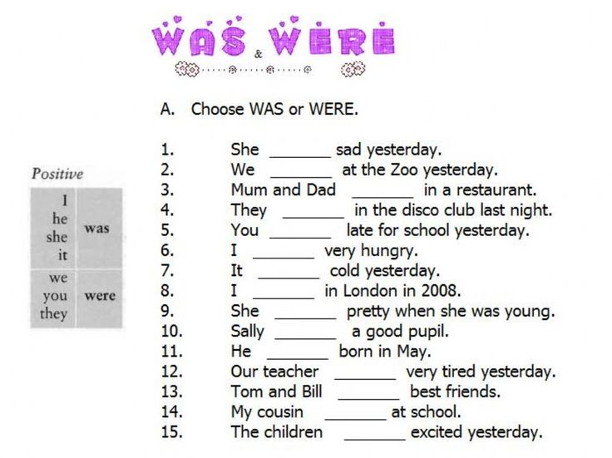

6. Homework

1. Написати 7 речень ,вживаючи базове дієслово was/were в минулому часі.

2. Повторити слова в конспекті, також вживання was/were.